Lunes
07
de febrero

Segundo de Primaria
Lengua Materna

¡Nuestros anuncios!

Aprendizaje esperado: escribe y dibuja el anuncio considerando las características observadas por él al explorar anuncios publicitarios impresos y formalizadas por el docente.
Revisa y corrige su texto con ayuda del docente. Al hacerlo reflexiona sobre:
• La claridad del anuncio.
• La utilidad de incluir ilustraciones.
• El uso correcto de consonantes y acentos.
• La puntuación necesaria en su anuncio.

Énfasis: corrección del texto y elaboración de la versión final del anuncio publicitario.

¿Qué vamos a aprender?

Realizarás anuncios publicitarios de los productos o servicios que tus vecinos y familiares ofrecen.

Corregirás tu texto y elaborarás la versión final de tu anuncio publicitario.

¿Qué hacemos?

Para iniciar con esta sesión, recuerda lo que aprendiste en las sesiones anteriores, para ello observa el siguiente video.

Los anuncios repaso.
https://youtu.be/PHqjWl0pLI8

Los anuncios informan sobre los productos y servicios que ofrecen las personas, estos deben ser atractivos, con letras claras, que diga qué es lo que vende, que indique domicilio, teléfono o correo electrónico para contactar a la persona que vende.

En tu libro de texto, de Lengua Materna. Español, segundo grado, revisa las recomendaciones que se hacen en la página 59.
https://libros.conaliteg.gob.mx/20/P2ESA.htm?#page/59

Si lograste realizar tu entrevista.
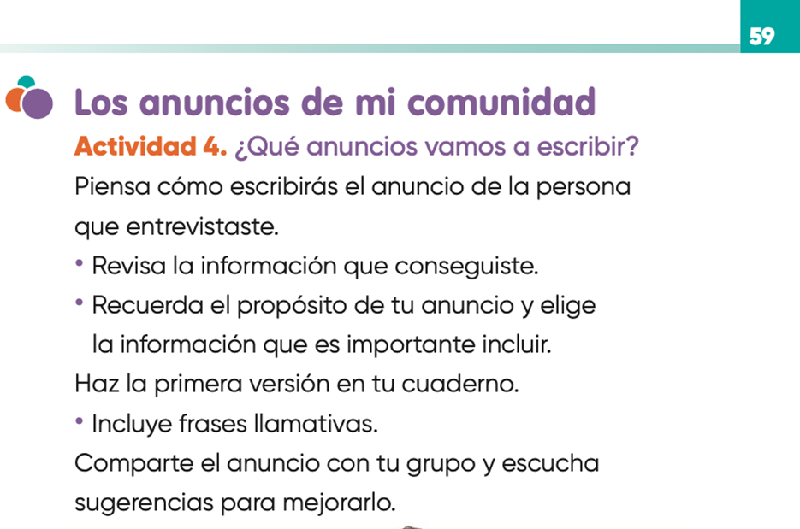

Si cuentas con tu primera revisión, realiza lo siguiente.

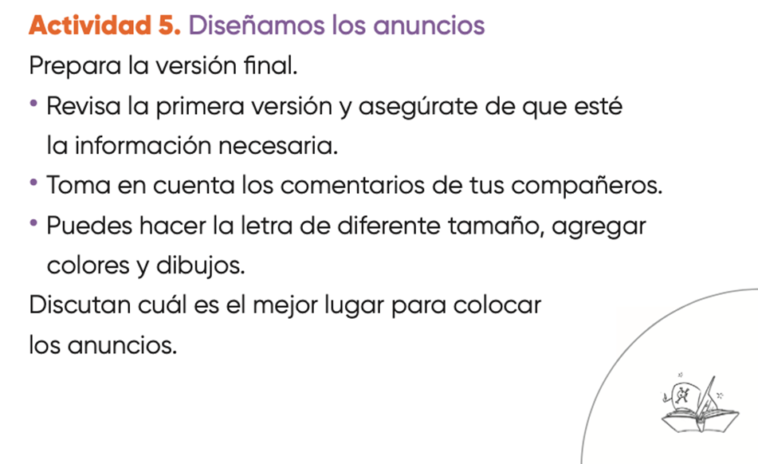

Es importante que los anuncios tengan estos datos porque son los necesarios para identificar qué es lo que se vende, el precio y dónde o cómo realizar la compra.

A continuación, observa las imágenes son algunos anuncios hechos por alumnas y alumnos de segundo grado, pero también escucha las recomendaciones que hacen otros niños y niñas.

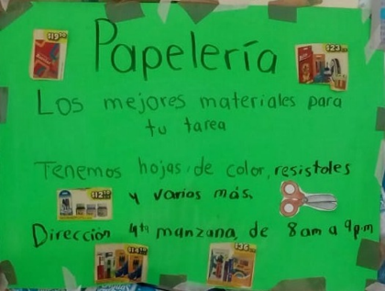
- Anuncio papelería.
https://aprendeencasa.sep.gob.mx/multimedia/RSC/Video/202012/202012-RSC-xL1xtwYbyv-Anunciopapelera.mpeg

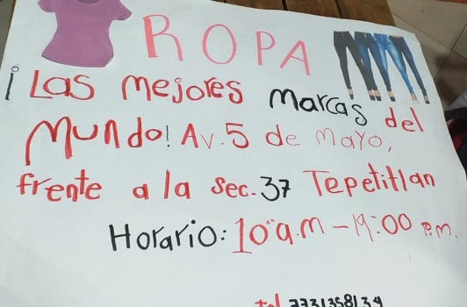

- Anuncio ropa.
https://aprendeencasa.sep.gob.mx/multimedia/RSC/Video/202012/202012-RSC-cO8250j3sM-Anuncioropa.mp4

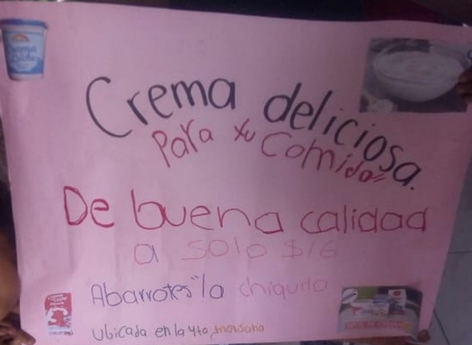

- Anuncio crema.
https://youtu.be/hrYp93-h15k

Las niñas y los niños son quienes de forma respetuosa dan las sugerencias de mejoras y las recomendaciones se pueden hacer de forma oral o también por escrito.

Observa el siguiente ejemplo del trabajo que hicieron otras niñas y otros niños de otra parte del país.

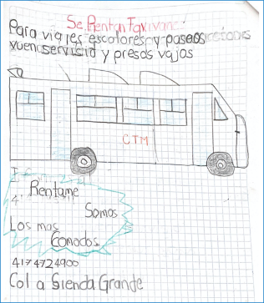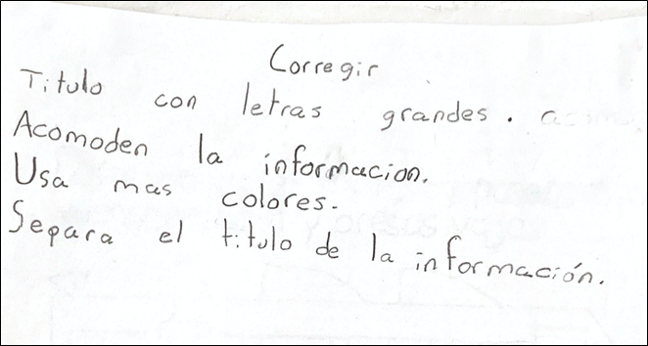

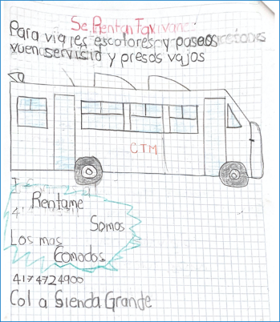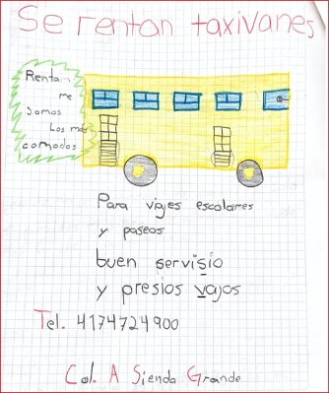

¿Quién crees que hace las sugerencias de correcciones? pues entre alumnas y alumnos se dan sugerencias. ¿Verdad que es interesante?

Como puedes observar, las niñas y los niños van en distintos momentos en la elaboración de sus anuncios, algunos van en la etapa de su primer borrador y otros ya están haciendo las versiones finales. Una vez que has revisado tu anuncio y realices la versión final, se tienen qué publicar en algún formato. ¿Dónde has visto anuncios publicitarios?

Existen anuncios publicitarios en la calle, pero también en la televisión, en la radio, en periódicos, entre otros lugares.

Los anuncios se pueden hacer en diversos formatos, como en televisión, radio o en periódico. Observa las siguientes imágenes de los anuncios que las niñas y los niños hicieron para que aparecieran en un periódico.

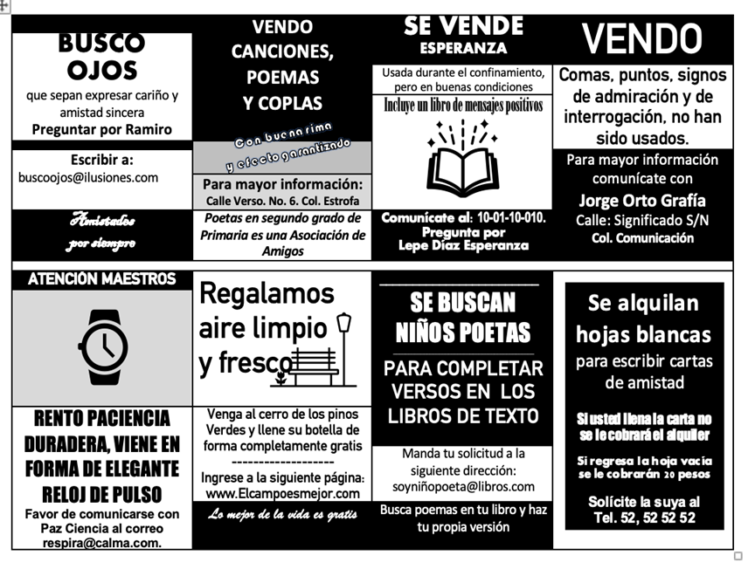

Para concluir con esta sesión recuerda lo que aprendiste:

- Que los anuncios nos ayudan a ofrecer productos y/o servicios.
- Que los anuncios deben contener los datos necesarios, como son: Qué se vende, cuánto cuesta, quién lo vende y cómo contactar a quien lo vende.
- Que las imágenes, los textos y el uso del color contribuyen a que los anuncios resulten llamativos.
- Que siempre debemos cuidar la ortografía en nuestros textos.
- Que es importante seleccionar el lugar donde colocaremos nuestro anuncio para que las personas compren nuestros productos.

El reto de hoy:

Diseña y publica un anuncio a partir de una entrevista que hayas realizado.

Si te es posible consulta otros libros y comenta el tema de hoy con tu familia.

¡Buen trabajo!

Gracias por tu esfuerzo.

Para saber más:
Lecturas

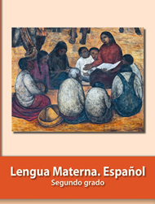
https://libros.conaliteg.gob.mx/P2ESA.htm

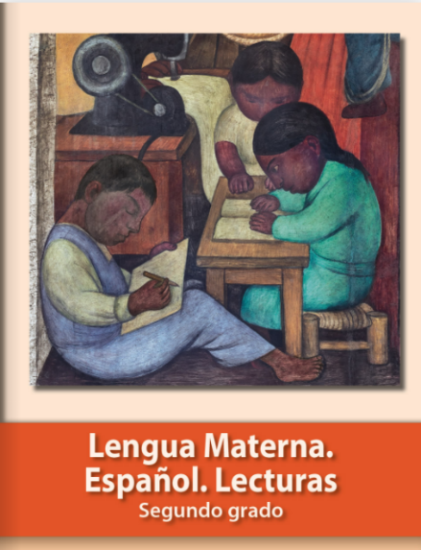
https://libros.conaliteg.gob.mx/20/P2LEA.htm

